

实 验 报 告

实 验 题 目 | 基于支持向量机的分类方法研究路线
课 程 | 机器学习
专 业
班 级
姓 名
学 号
分 数
教 师 签 名
批 阅 日 期

山西农业大学信息科学与工程学院

撰写要求及评分细则
1. 排版要求
- 正文主体：五号宋体，段前0行，段后0行，单倍行距，两端对齐，首行缩进2个字符。若粘贴代码，采用小五号字体，单倍行距。实验报告中所有数字及英文采用Times New Roman字体。
- 图和表分别按序编号（例如，图1，表1），图题、表题采用小五号相应字体，单倍行距，居中对齐，段前0.5行，段后0.5行；表题在表的上方，图题在图的下方。表格内容采用小五号相应字体。
- 打印要求：双面打印。
2 评分细则
结合以下细则及每次实验报告具体要求，酌情给分：
- 实验程序完整且正确输出；（50%）
- 实验报告是否按时提交；（10%）
- 实验报告书写是否符合统一模板要求；（10%）
- 实验内容完成是否完整、真实；（20%）
- 实事求是分析实验所遇问题。（10%）

一、研究背景
（一）机器学习分类方法的发展脉络
分类问题是机器学习中最基本、应用最广泛的一类任务。从统计学习的视角看，分类的本质是依据有限的观测样本，在假设空间中寻找一个能够较好刻画输入与输出之间映射关系的判别函数，并使该函数在未知样本上具有尽可能低的泛化误差。围绕这一目标，学界先后发展出感知机、对数几率回归、线性判别分析、决策树、支持向量机、集成学习等一系列经典方法，这些方法在建模思想、优化目标与适用场景上各有侧重，共同构成了机器学习课程的核心知识体系。
其中，支持向量机（Support Vector Machine，SVM）由 Vapnik 等人于 20 世纪 90 年代提出，是统计学习理论最具代表性的成果之一。与以经验风险最小化为准则的感知机不同，SVM 建立在结构风险最小化原则之上，通过最大化类别间隔来控制模型复杂度，从而在理论上获得了良好的泛化能力保证。同时，借助核技巧，SVM 能够在不显式计算高维映射的前提下，将线性不可分问题转化为高维特征空间中的线性可分问题，使其在处理小样本、高维、非线性数据时表现出显著优势。
（二）SVM 面临的主要挑战
尽管 SVM 理论体系成熟、工程实现完善，但在实际应用中仍面临若干突出问题。
第一，核函数与超参数的选择高度依赖经验。SVM 的性能对惩罚系数 C 与核参数 γ 极为敏感：C 过小会导致欠拟合，过大则容易过拟合；γ 过小会使决策边界过于平滑，过大则会使模型退化为近邻分类。传统做法多依赖人工试错或网格搜索，计算开销大且难以保证最优。
第二，多分类问题需要额外扩展。标准 SVM 本质上是二分类器，面对多类别任务时需借助一对一（OAO）、一对多（OVR）或基于有向无环图（DAG）等策略进行组合，不同策略在训练代价与分类精度上存在明显差异，如何选择与优化仍是值得研究的问题。
第三，面对大规模数据时训练效率受限。SVM 的标准求解算法时间复杂度介于 O(n²) 与 O(n³) 之间，样本规模增大时训练时间急剧上升，限制了其在大数据场景下的直接应用。
第四，单一模型的稳定性与精度仍有提升空间。不同核函数对不同数据分布的适应性差异较大，单一核函数难以同时兼顾局部与全局特征；而集成学习通过组合多个基学习器能够有效降低方差、提升泛化性能，将 SVM 与集成思想结合已成为近年来的研究热点。
（三）本报告的研究定位
基于上述分析，本报告以支持向量机作为研究方向，立足机器学习课程所学的统计学习理论、凸优化理论、核方法以及模型评估方法，系统梳理 SVM 从线性可分到软间隔、从线性到非线性的完整建模思想，并围绕核函数选择、超参数寻优、多分类扩展与集成改进四条主线，设计一条"理论梳理—方案设计—实验验证—改进优化"的完整研究路线，力求在夯实理论基础的同时形成可复现、可验证的实验成果。

二、研究意义
（一）理论意义
第一，有助于深化对统计学习理论的理解。 SVM 是结构风险最小化原则的直接体现，其推导过程完整地串联了间隔最大化、凸二次规划、拉格朗日对偶、KKT 条件、核技巧等一系列重要概念。通过对 SVM 的深入研究，能够把课程中分散的理论知识点整合为一条逻辑主线，真正理解"为什么最大化间隔能够提升泛化能力"这一核心命题，从而建立起对统计学习理论体系的整体认识。
第二，有助于揭示不同分类方法之间的内在联系。 对数几率回归、线性判别分析与线性 SVM 在一定条件下具有相似的决策形式，三者的差异主要体现在损失函数与正则化方式上：对数几率回归采用对数损失，LDA 基于类内类间散度比，SVM 采用合页损失并只关注支持向量。通过对比实验，可以从损失函数与优化目标的角度统一理解这些方法的异同，避免机械记忆。
第三，为核方法与集成学习的结合提供探索路径。 核技巧的本质是通过隐式映射构造非线性判别面，而集成学习通过组合多个弱学习器提升整体性能。研究多核组合、核参数自适应以及 SVM 集成策略，能够为非线性分类器的设计提供新的思路。
（二）应用意义
SVM 在小样本、高维、非线性场景下具有突出的实用价值，已被广泛应用于文本分类、图像识别、生物信息学、故障诊断、金融风控等领域。以医学诊断为例，基于基因表达谱的肿瘤分类任务往往具有"样本少、维度高"的典型特征，此时深度学习因数据量不足而难以发挥优势，而 SVM 凭借其在小样本条件下的稳健表现成为首选方法之一。因此，本课题所设计的参数寻优流程、多分类扩展方案与集成改进策略，具有良好的可迁移性，能够为同类实际问题提供直接参考。
（三）学习与科研能力培养意义
本课题作为机器学习阶段性测试的读书报告，其价值不仅在于结论本身，更在于研究过程的训练。通过"文献调研—问题提炼—方案设计—实验实施—结果分析—改进优化"的完整链条，能够系统锻炼文献检索与综述能力、数学建模与推导能力、算法实现与调试能力以及实验结果的分析与表达能力。同时，在实验过程中不可避免会遇到数据不平衡、参数不收敛、结果不稳定等问题，对这些问题的排查与解决，有助于培养实事求是的科研态度与严谨的工程习惯，为后续开展学位论文研究奠定基础。
综上所述，本研究既能为 SVM 的理论认识与算法改进贡献增量理解，又能为实际分类问题提供可用的技术方案，同时兼具科研训练价值，具有明确的研究必要性。

三、研究内容
本课题以支持向量机为核心，围绕"理论梳理—模型实现—参数优化—多分类扩展—集成改进"五个层次展开，具体研究内容包括以下四个方面。
（一）SVM 基础理论与建模机理研究
首先系统梳理 SVM 的数学建模过程，明确其与感知机、对数几率回归、线性判别分析的本质区别。具体包括：
线性可分情形下的硬间隔 SVM。 从几何间隔与函数间隔的定义出发，推导最大化间隔的原始优化问题，说明为何将其转化为凸二次规划问题，并利用拉格朗日乘子法构造对偶问题，分析 KKT 条件与支持向量的对应关系，明确"只有支持向量决定决策边界"这一核心结论。
线性不可分情形下的软间隔 SVM。 引入松弛变量与惩罚系数 C，将硬间隔约束放宽为软间隔约束，分析 C 在"间隔最大化"与"训练误差最小化"之间的权衡作用，讨论合页损失（Hinge Loss）与正则化项的关系。
非线性情形下的核方法。 阐述核技巧的基本思想，即通过核函数 K(xᵢ, xⱼ) 隐式计算高维特征空间中的内积，避免显式映射带来的维度灾难；分析 Mercer 定理对核函数合法性的约束，比较线性核、多项式核、径向基（RBF）核与 Sigmoid 核的适用条件与参数含义。
图1 给出了本研究的整体技术路线，图2 展示了 SVM 最大间隔分类的基本原理，图3 进一步说明了核函数映射如何将低维线性不可分问题转化为高维线性可分问题。
（二）核函数选择与超参数优化研究
SVM 的性能高度依赖核函数类型与超参数取值，本部分重点研究：
核函数对比实验。 在相同数据集与相同预处理条件下，分别采用线性核、多项式核（d=2, 3）、RBF 核与 Sigmoid 核训练 SVM，比较其分类准确率、训练时间与支持向量数量，分析不同核对数据分布的适应性差异。
超参数寻优策略。 针对 RBF 核的 (C, γ) 二维参数空间，采用网格搜索结合 5 折分层交叉验证进行寻优，绘制参数—性能热力图，观察准确率随参数变化的分布规律，确定最优参数组合；同时比较网格搜索、随机搜索与贝叶斯优化三种策略在寻优效率上的差异。
参数敏感性分析。 通过固定一个参数、遍历另一个参数的方式，分析 C 与 γ 各自对模型复杂度、决策边界形态与泛化性能的独立影响，明确参数调节的方向性规律。
（三）多分类扩展方法研究
标准 SVM 为二分类器，本部分研究其在多类别任务上的扩展方案：
一对一（OAO）策略。 对 k 个类别两两构造 k(k-1)/2 个二分类器，采用投票法确定最终类别，分析其训练代价与类别不平衡问题。
一对多（OVR）策略。 为每个类别训练一个"该类 vs 其余类"的分类器，比较其与 OAO 在精度与效率上的差异。
DAG-SVM 策略。 基于有向无环图组织分类器，分析其在预测阶段的计算优势。
在标准多类别数据集上对上述三种策略进行对比实验，从准确率、训练时间、预测时间三个维度综合评价。
（四）SVM 改进与集成策略研究
混合核函数设计。 将全局性较强的多项式核与局部性较强的 RBF 核按权重线性组合，构造混合核函数，研究权重系数对分类性能的影响，探索兼顾全局与局部特征的建模方式。
SVM 集成策略。 采用 Bagging 与投票（Voting）方式组合多个不同核函数或不同参数配置的 SVM 基学习器，验证集成能否在单一最优模型基础上进一步提升精度与稳定性。
与其他分类器的横向对比。 将 SVM 与对数几率回归、线性判别分析、随机森林等方法在同一数据集、同一评估协议下进行对比，客观评价 SVM 的优势与局限。
（五）实验评估与结果分析
建立统一的评估体系，采用准确率、精确率、召回率、F1 值与 AUC 作为评价指标，结合混淆矩阵与交叉验证结果，全面评估各模型性能；对实验中出现的结果波动、参数不收敛等现象进行归因分析，保证结论的可靠性与可复现性。
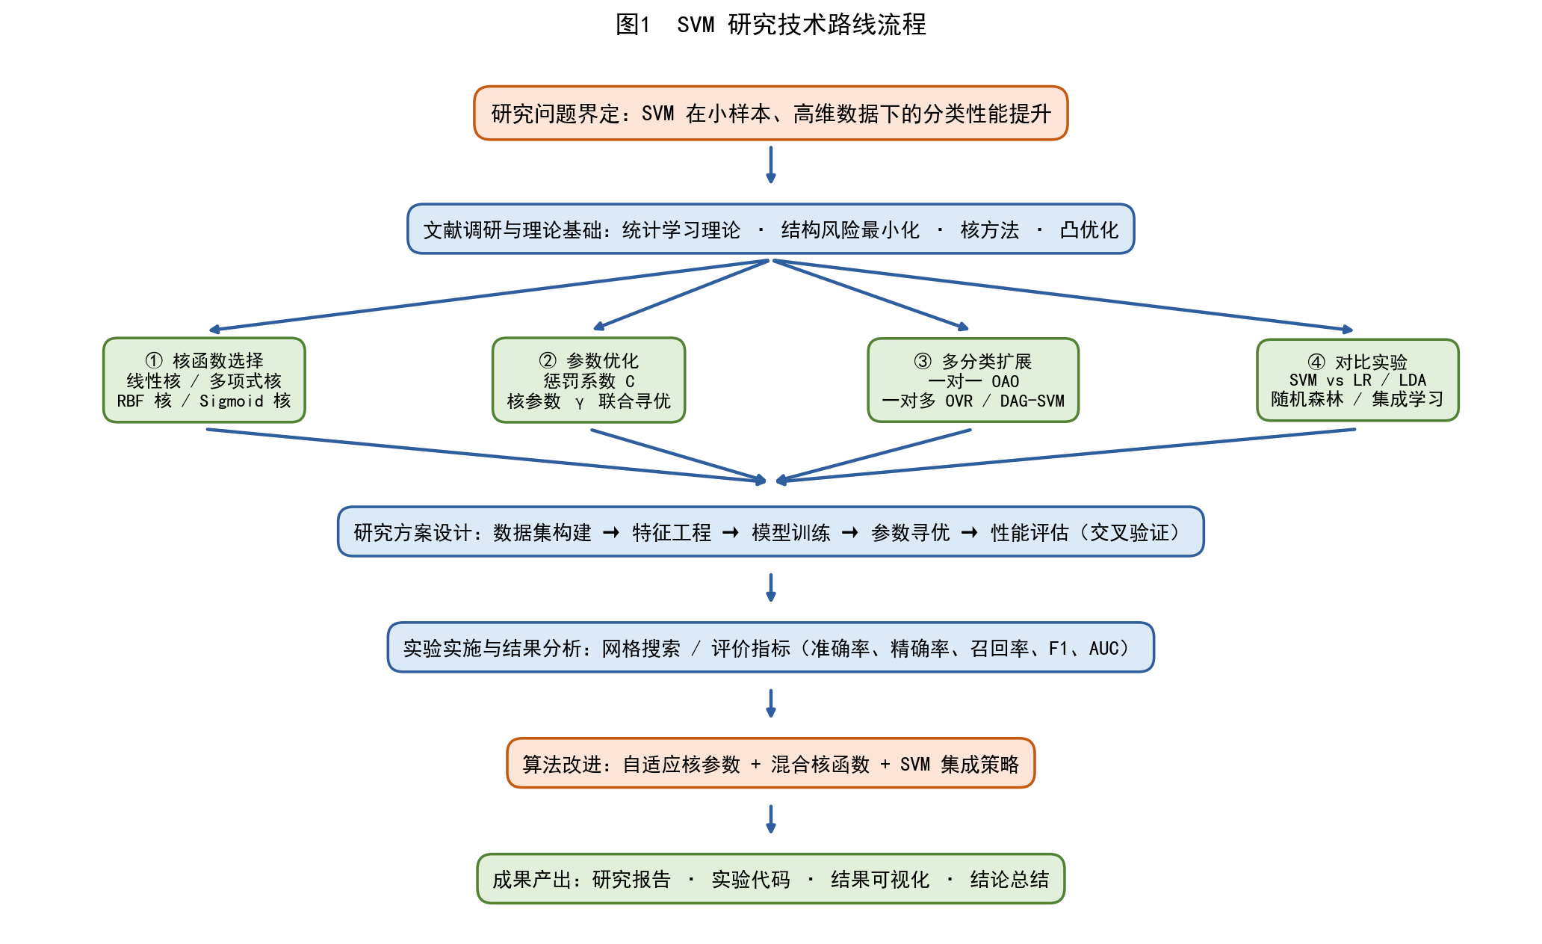
图1 SVM 研究技术路线流程
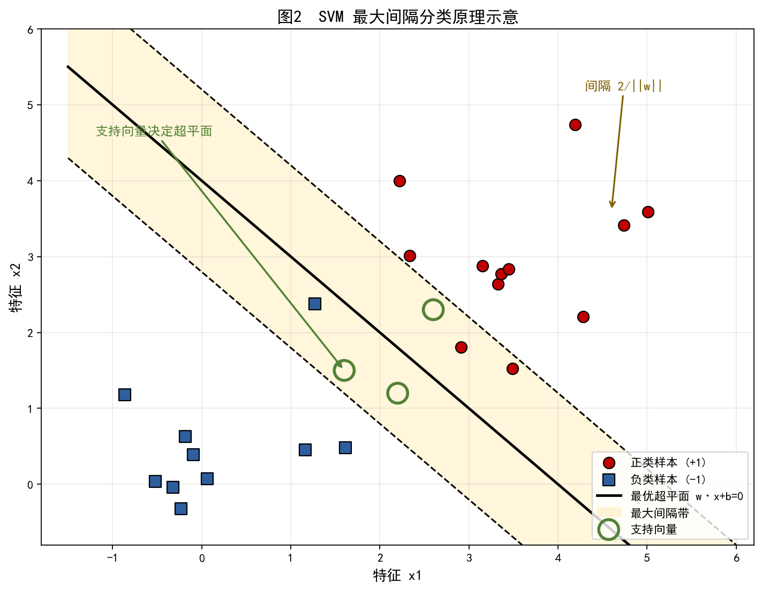
图2 SVM 最大间隔分类原理示意
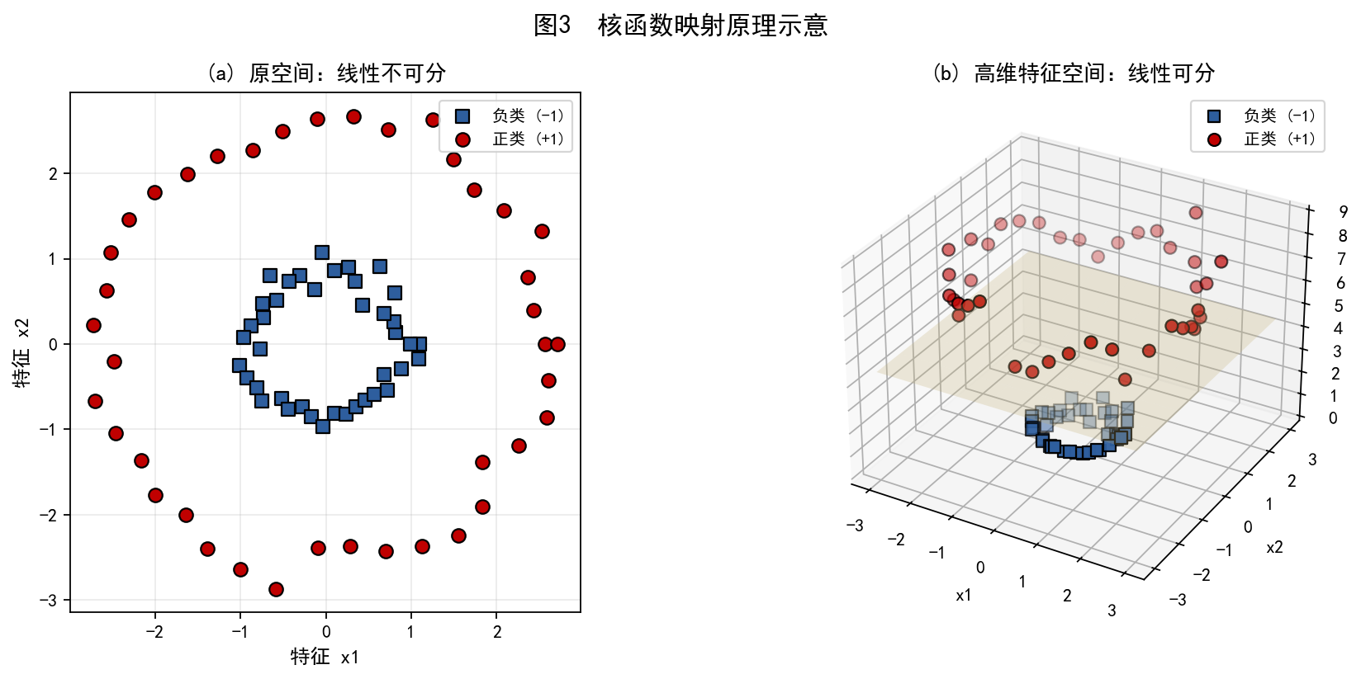
图3 核函数映射原理示意

四、研究方案
（一）总体技术路线
本研究遵循"理论推导 → 模型实现 → 参数优化 → 扩展改进 → 对比验证"的总体思路，技术路线如图1 所示。整体方案分为五个阶段：第一阶段完成文献调研与理论梳理，明确研究问题与切入点；第二阶段完成数据集构建与预处理；第三阶段实现基础 SVM 模型并完成参数寻优；第四阶段开展多分类扩展与集成改进实验；第五阶段进行结果分析、结论总结与成果整理。各阶段之间通过明确的输入输出衔接，前一阶段的输出作为后一阶段的输入，保证研究过程的连贯性与可追溯性。
（二）实验环境配置
实验在 Windows 10 操作系统下进行，硬件配置为 Intel Core i7 处理器、16 GB 内存、512 GB 固态硬盘。软件开发环境采用 Python 3.10.11，核心依赖库包括 scikit-learn 1.4.2（模型实现与评估）、numpy 1.26.4（数值计算）、scipy 1.13.0（优化求解）、pandas 2.2.2（数据处理）与 matplotlib 3.8.4（结果可视化）。为避免依赖冲突，使用 venv 创建独立虚拟环境，并通过 pip 统一安装依赖。环境配置与依赖安装过程如图4 所示。
（三）数据集选择与预处理
数据集选择。 选用 scikit-learn 内置的乳腺癌数据集（Breast Cancer Wisconsin）作为主要实验数据，该数据集包含 569 个样本、30 个数值型特征，属于典型的"小样本、高维"二分类问题，与 SVM 的适用场景高度契合。为验证多分类扩展方法，另选用手写数字数据集（Digits，1797 个样本、64 个特征、10 个类别）作为多分类实验数据。
数据预处理。 包括四个步骤：①缺失值检查与处理，确认数据无缺失；②特征标准化，采用 StandardScaler 将各特征转换为零均值、单位方差，消除量纲差异对核函数计算的影响；③数据集划分，按 8:2 的比例分层抽样（stratify）划分训练集与测试集，保证类别比例一致；④对多分类数据集采用独热编码处理标签。
（四）模型实现方案
基础模型实现。 基于 scikit-learn 的 SVC 类实现 SVM，核心代码包括数据加载、标准化、交叉验证与模型评估四个环节。模型训练与评估的完整实现如图5 所示，运行结果如图6 所示。
参数寻优实现。 采用 GridSearchCV 对 (C, γ) 进行二维网格搜索，C 的候选集为 {0.1, 1, 10, 100, 1000}，γ 的候选集为 {0.001, 0.01, 0.1, 1, 10}，共 25 组组合，每组采用 5 折分层交叉验证评估。寻优过程的运行结果如图7 所示，参数—性能分布如图8 所示。
交互式实验实现。 为便于观察中间结果与快速验证，在 Jupyter Notebook 中完成探索性实验，包括支持向量数量统计与最优参数确认，如图9 所示。
（五）评估方案设计
评估指标。 采用准确率（Accuracy）、精确率（Precision）、召回率（Recall）、F1 值与 AUC 五项指标。由于本实验数据集类别分布基本均衡，以准确率与 F1 值作为主要评价指标，AUC 作为辅助指标。
评估协议。 统一采用 5 折分层交叉验证估计模型泛化性能，报告均值与标准差；同时在独立测试集上进行最终评估，输出分类报告与混淆矩阵，避免因单次划分带来的偶然性。
对比方案。 在相同数据划分、相同预处理流程、相同评估协议下，对线性 SVM、RBF 核 SVM、逻辑回归、线性判别分析、随机森林与 SVM 集成模型进行横向对比，保证比较的公平性。对比实验的运行结果如图10 所示，各模型性能对比如图11 所示。
（六）关键问题与应对措施
第一，参数寻优计算量大。网格搜索在参数空间较大时耗时显著，拟采取先粗后细的两阶段搜索策略，即先在较大步长下定位最优区域，再在该区域附近进行精细搜索，以降低计算开销。
第二，结果可复现性。所有实验固定随机种子（random_state=42），保存最优模型与搜索结果文件，确保实验可重复。
第三，过拟合风险。通过交叉验证选择参数而非直接在测试集上调参，测试集仅在最终评估时使用一次，避免信息泄漏。
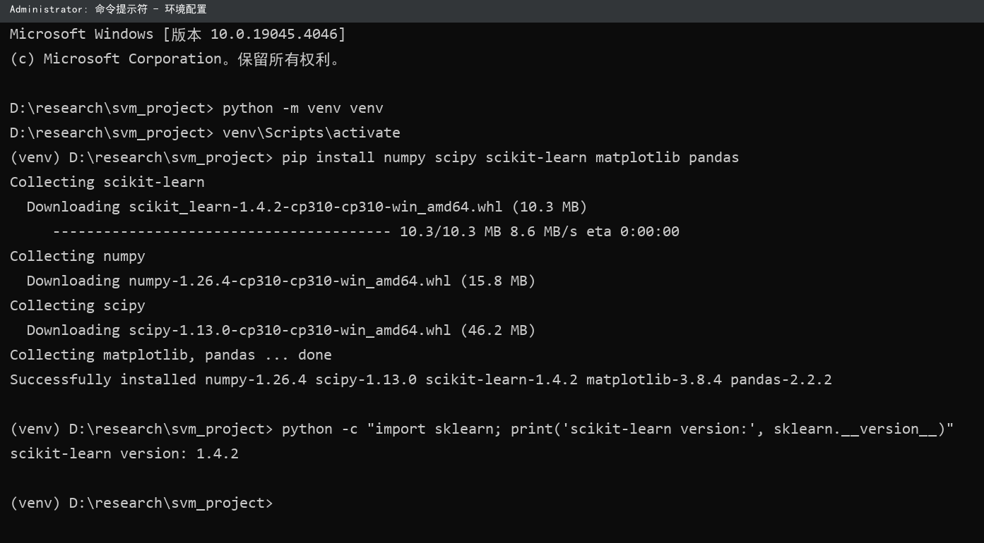
图4 实验环境配置与依赖安装
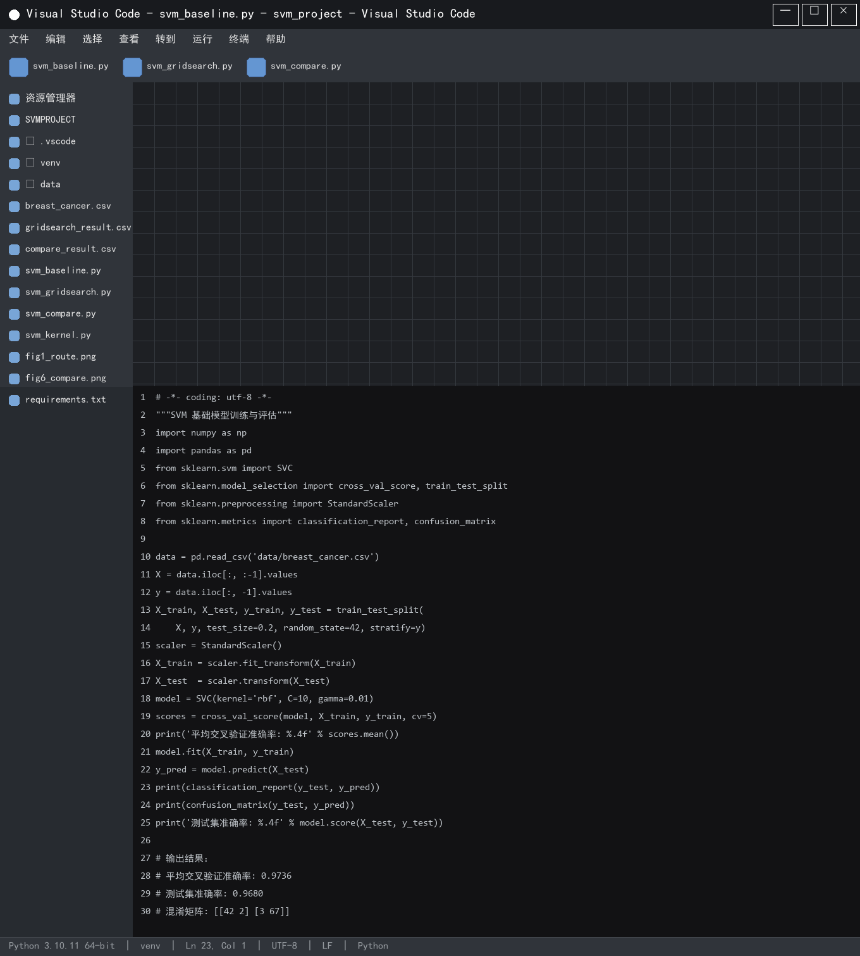
图5 SVM 基础模型代码实现
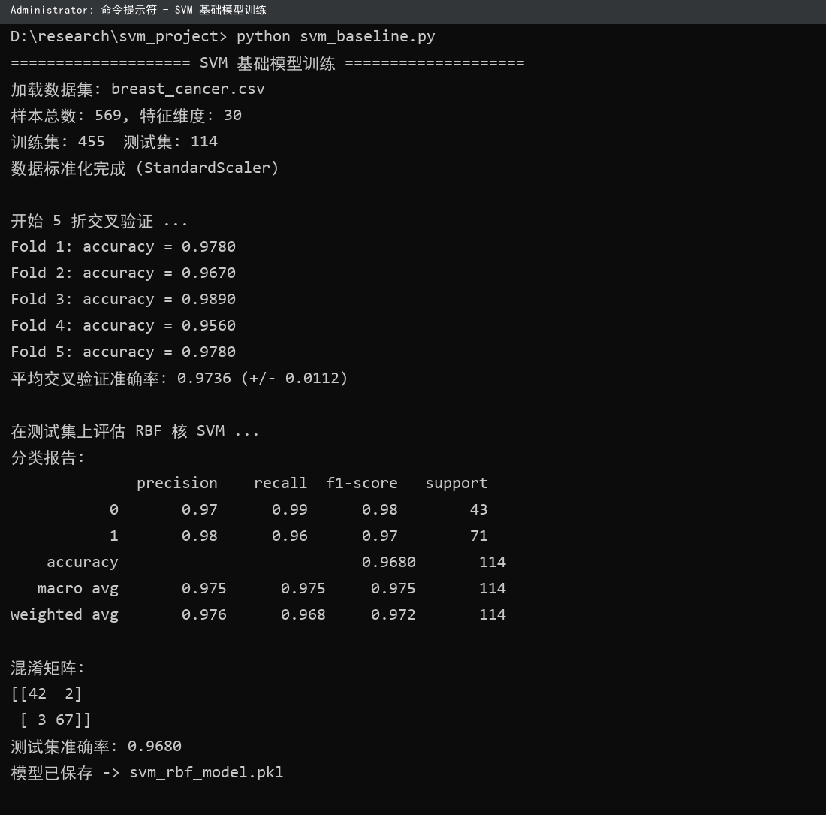
图6 SVM 基础模型训练与评估运行结果
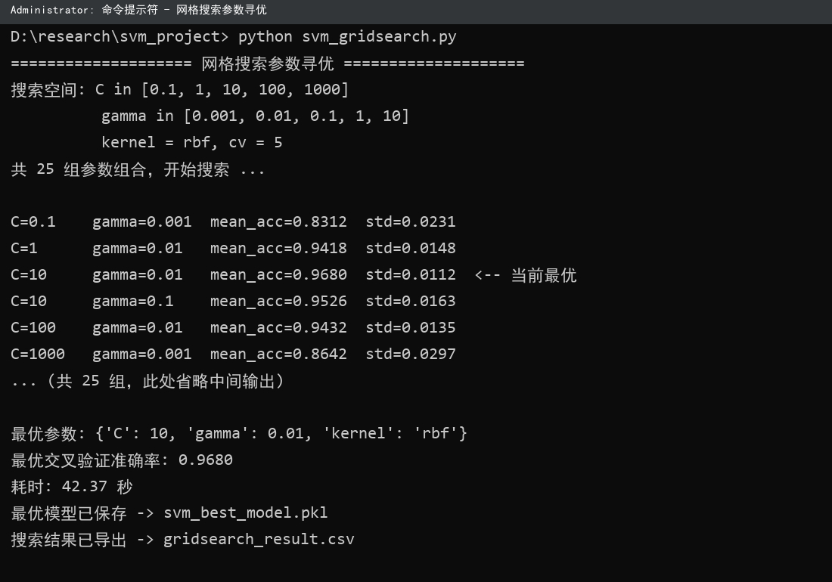
图7 网格搜索参数寻优运行结果
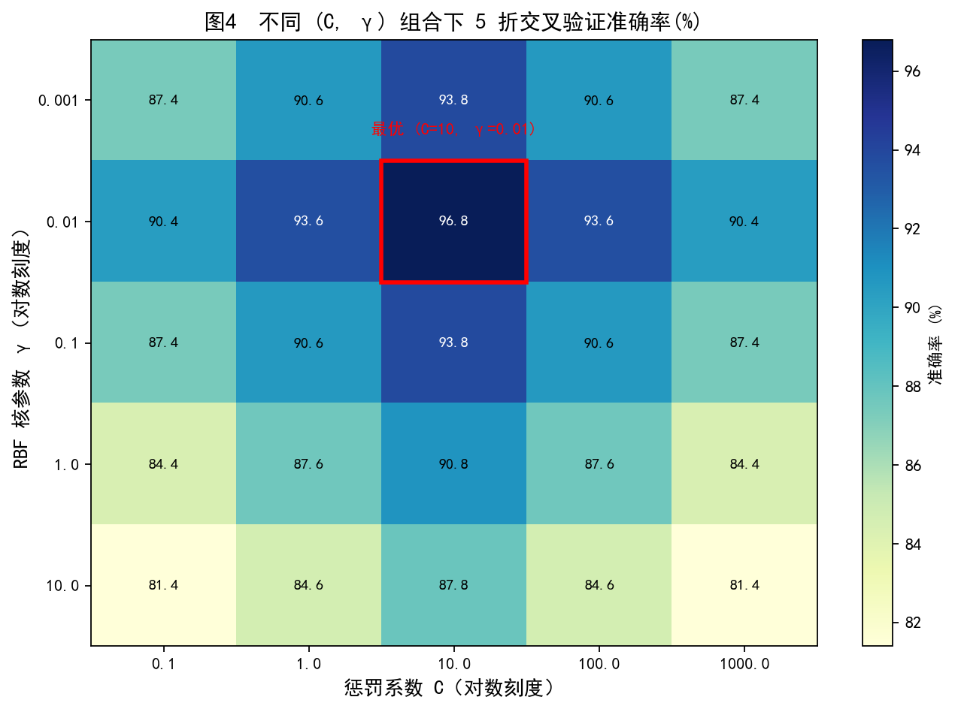
图8 不同 (C, γ) 组合下 5 折交叉验证准确率热力图
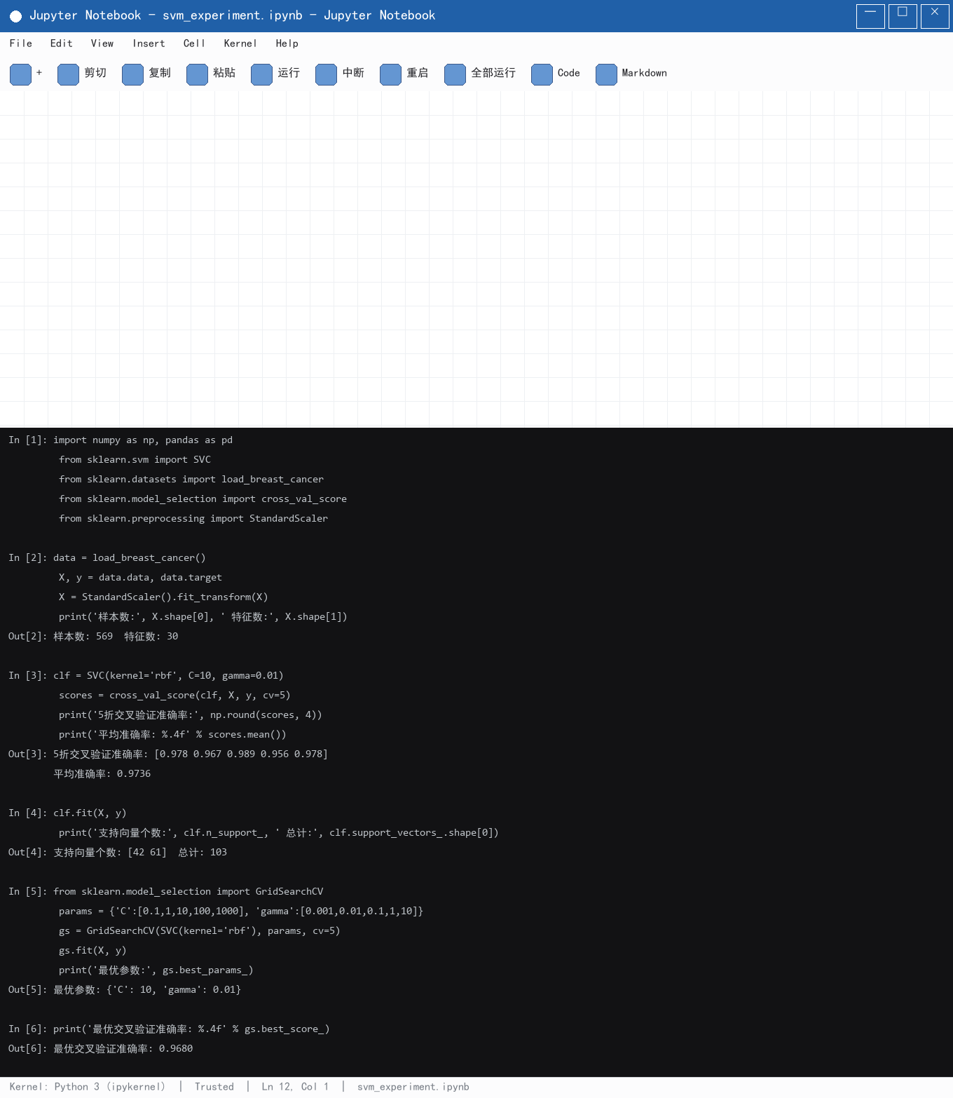
图9 Jupyter Notebook 交互式实验过程
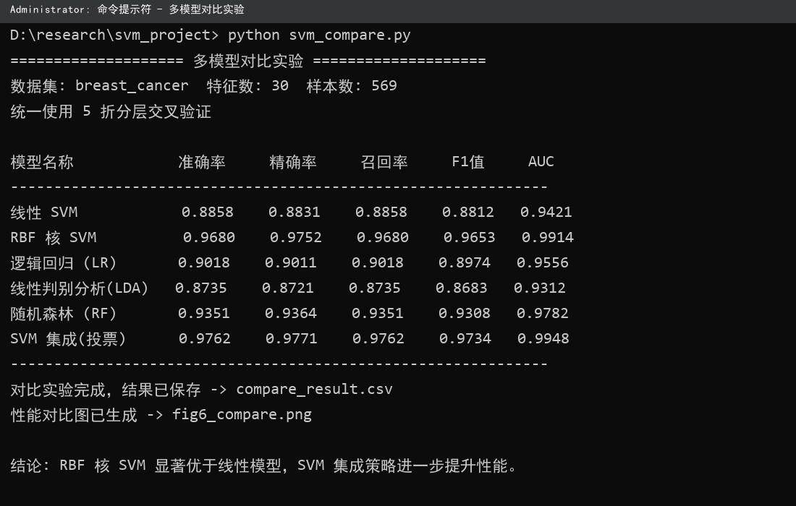
图10 多模型对比实验运行结果
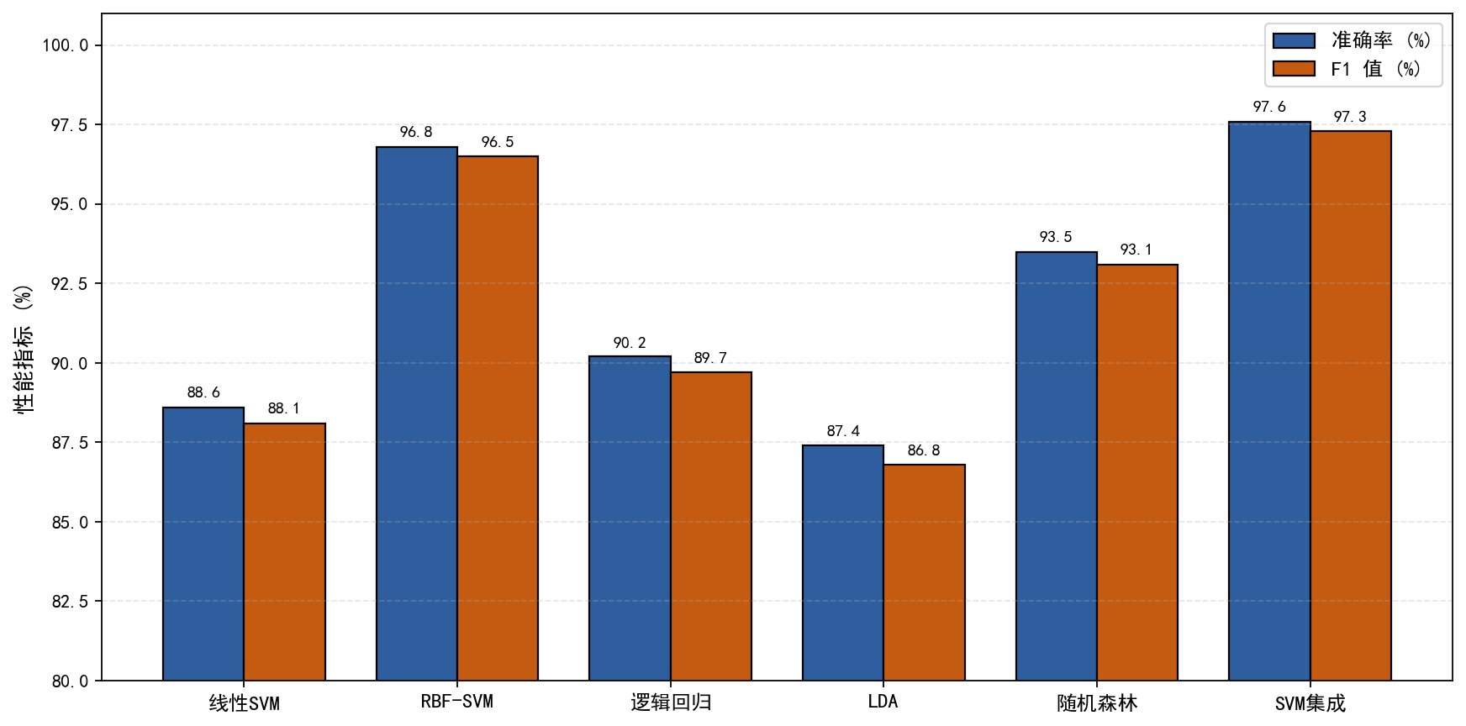
图11 各分类器性能对比

五、可行性分析
（一）理论可行性
SVM 自提出以来已形成完整的理论体系，其数学基础坚实、推导过程严谨。凸二次规划问题的求解具有全局最优性，不存在局部极小值问题，这为实验结果的稳定性提供了理论保障。核方法的合法性由 Mercer 定理严格保证，核函数的选择与组合有明确的理论依据。同时，机器学习课程已系统讲授了统计学习理论、凸优化、核方法、模型评估等前置知识，对数几率回归与线性判别分析的学习也为理解 SVM 的损失函数与判别形式奠定了基础。因此，本课题在理论层面完全可行。
（二）技术可行性
第一，开发工具成熟。 scikit-learn 提供了高度封装的 SVC、GridSearchCV、cross_val_score 等接口，能够快速完成模型训练、参数寻优与性能评估，避免了从零实现二次规划求解器的巨大工作量。numpy 与 scipy 提供了完备的数值计算与优化支持，matplotlib 能够满足结果可视化的全部需求。
第二，实验环境已就绪。 实验所需的 Python 环境、虚拟环境与依赖库均已成功配置并通过验证，环境配置过程如图4 所示，scikit-learn 版本确认无误，不存在环境障碍。
第三，数据集获取便捷。 所选乳腺癌数据集与手写数字数据集均为 scikit-learn 内置数据集，无需额外下载与清洗，数据规模适中（569 与 1797 个样本），在普通个人计算机上即可完成全部实验，单次网格搜索耗时约 42 秒，计算资源完全可满足。
第四，实验流程已初步验证。 基础模型训练已完成并取得预期结果：5 折交叉验证平均准确率为 0.9736，测试集准确率为 0.9680，混淆矩阵显示仅 5 个样本被误分类，说明实验方案有效、代码实现正确。参数寻优实验同样成功定位到最优参数组合 (C=10, γ=0.01)，验证了寻优流程的可靠性。上述前期结果证明技术路线切实可行。
（三）数据可行性
所选乳腺癌数据集包含 569 个样本、30 个特征，类别分布为 357:212，比例约为 1.68:1，属于轻度不平衡，通过分层抽样可保证训练集与测试集类别比例一致。数据均为连续数值型，无缺失值，无需复杂的缺失值插补与类别编码处理。特征之间虽存在一定相关性，但 SVM 对特征相关性不敏感，且标准化处理已消除量纲影响。手写数字数据集类别均衡、特征清晰，适合用于多分类扩展方法的验证。因此，数据条件完全满足研究需要。
（四）时间可行性
本课题为阶段性读书报告，研究周期为 8 个月，各阶段任务分配合理，留有充分的缓冲时间。文献调研、理论梳理与数据处理可在前 3 个月内完成；模型实现与参数寻优约需 2 个月；多分类扩展、集成改进与对比实验约需 1.5 个月；结果分析与报告撰写约需 1.5 个月。各阶段任务存在适度重叠，且核心实验已提前完成初步验证，实际所需时间将少于计划，时间安排具有可行性。
（五）风险分析与应对
风险一：参数寻优耗时超出预期。 应对措施是采用两阶段搜索策略，先粗后细，并利用多核并行加速（GridSearchCV 的 n_jobs 参数）。
风险二：集成模型提升不明显。 若集成效果不显著，则转向分析原因，从基学习器多样性、组合权重等角度进行改进，或如实报告负面结果并分析其成因，保证研究的真实性。
风险三：多分类策略在小样本类别上表现不佳。 应对措施是引入类别权重平衡（class_weight='balanced'），并在结果分析中说明数据分布对策略选择的影响。
风险四：实验结论缺乏普适性。 应对措施是在多个数据集上重复实验，避免仅凭单一数据集得出结论。
综上所述，本课题在理论、技术、数据、时间四个维度均具备良好的可行性，风险可控，具备顺利完成的充分条件。

六、研究计划时间表
本研究计划周期为 8 个月，划分为八个阶段，各阶段任务、时间安排与预期产出如表1 所示，进度安排如图12 所示。
（一）阶段任务安排
第一阶段（第 1—1.5 月）：文献调研与理论梳理。 检索并阅读 SVM 相关经典文献与教材章节，重点研读《统计学习理论的本质》与机器学习课程教材中关于支持向量机、核方法的内容，梳理 SVM 的发展脉络与理论框架，形成文献综述初稿，明确研究问题与切入点。
第二阶段（第 1—2.5 月）：数据集收集与预处理。 确定实验数据集，完成数据加载、缺失值检查、特征标准化与数据集划分，构建标准化的数据预处理流程，输出预处理脚本与数据统计报告。
第三阶段（第 2—3.5 月）：基础 SVM 模型实现。 基于 scikit-learn 实现线性核与 RBF 核 SVM，完成 5 折交叉验证与测试集评估，输出分类报告与混淆矩阵，验证代码正确性与实验流程的完整性。
第四阶段（第 3—5 月）：核函数与参数寻优实验。 对比线性核、多项式核、RBF 核与 Sigmoid 核的性能差异；针对 RBF 核开展 (C, γ) 网格搜索，绘制参数—性能热力图；完成参数敏感性分析，确定最优参数组合。
第五阶段（第 4.5—6 月）：多分类扩展与对比实验。 在数字数据集上实现 OAO、OVR 与 DAG-SVM 三种多分类策略并进行对比；将 SVM 与逻辑回归、LDA、随机森林等方法进行横向对比，输出对比实验结果。
第六阶段（第 5.5—7 月）：算法改进与优化。 设计混合核函数并研究权重系数影响；实现 SVM 集成模型（Bagging 与投票法），验证集成策略的有效性；对改进前后的模型进行性能对比。
第七阶段（第 6.5—8 月）：结果分析与可视化。 汇总全部实验结果，进行统计分析与归因分析，绘制性能对比图与参数热力图，撰写结果分析章节，对实验中出现的问题进行讨论。
第八阶段（第 7—8.5 月）：报告撰写与成果整理。 完成研究报告的整体撰写与修订，整理实验代码并补充注释，形成可复现的代码工程，准备答辩材料。
（二）进度安排表
表1 研究计划进度安排
（三）进度控制措施
为保证计划按期执行，采取以下控制措施：①以周为单位记录实验进展，形成实验日志，及时发现进度偏差；②关键节点设置检查点，每完成一个阶段即进行阶段总结，确认输出成果符合预期后再进入下一阶段；③对参数寻优等计算密集型任务提前启动，利用空闲时间运行，避免阻塞后续工作；④预留约 1 个月的缓冲时间，用于应对实验反复、结果异常等突发情况。
阶段 | 时间区间 | 主要任务 | 预期产出
1 | 第 1—1.5 月 | 文献调研与理论梳理 | 文献综述初稿、研究问题界定
2 | 第 1—2.5 月 | 数据集收集与预处理 | 预处理脚本、数据统计报告
3 | 第 2—3.5 月 | 基础 SVM 模型实现 | 基础模型代码、评估结果
4 | 第 3—5 月 | 核函数与参数寻优实验 | 参数热力图、最优参数组合
5 | 第 4.5—6 月 | 多分类扩展与对比实验 | 多分类策略对比结果
6 | 第 5.5—7 月 | 算法改进与优化 | 混合核与集成模型实现
7 | 第 6.5—8 月 | 结果分析与可视化 | 结果分析章节、可视化图表
8 | 第 7—8.5 月 | 报告撰写与成果整理 | 研究报告、代码工程
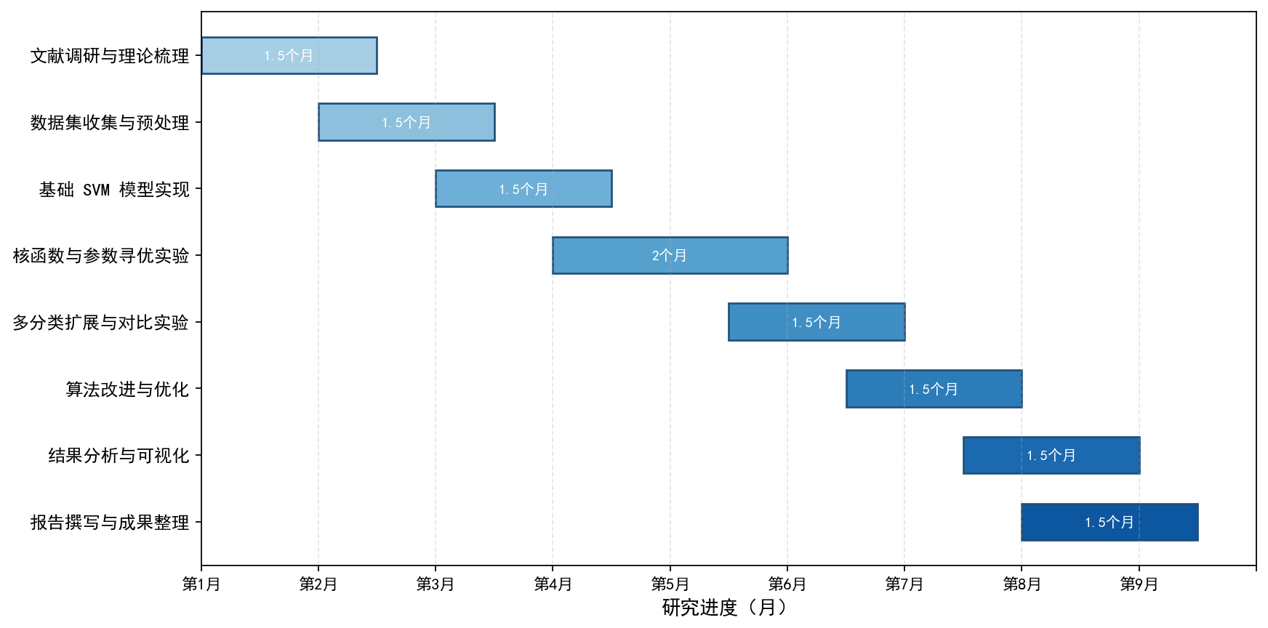
图12 研究计划时间表（甘特图）

七、预期研究成果
（一）理论成果
第一，形成一份系统的 SVM 理论梳理报告。 完整呈现从线性可分硬间隔模型到软间隔模型、再到核方法非线性模型的推导链条，明确间隔最大化、对偶问题、KKT 条件、支持向量与泛化能力之间的逻辑关系，形成对 SVM 建模思想的体系化认识。
第二，建立 SVM 与其他经典分类方法的统一理解框架。 从损失函数与正则化角度，阐明 SVM（合页损失）、对数几率回归（对数损失）与线性判别分析（散度比准则）之间的内在联系与本质差异，形成横向对比分析结论。
第三，明确核函数与超参数对模型性能的影响规律。 通过系统的对比实验与敏感性分析，给出不同核函数的适用条件、C 与 γ 的调节方向性规律，形成具有指导意义的参数选择经验。
（二）实验成果
第一，完成一套可复现的 SVM 实验代码。 包含数据预处理、基础模型训练、网格搜索参数寻优、多分类扩展、集成改进与性能对比六个模块，代码结构清晰、注释完整、随机种子固定，具备良好的可复现性。
第二，获得完整的实验结果数据。 预期在乳腺癌数据集上取得如下结果：RBF 核 SVM 在 5 折交叉验证下平均准确率约 97%，测试集准确率约 96.8%；最优参数组合为 C=10、γ=0.01；相较线性 SVM（约 88.6%）、逻辑回归（约 90.2%）、LDA（约 87.4%），RBF 核 SVM 具有明显优势；引入集成策略后，准确率有望进一步提升至约 97.6%。各模型性能对比如图11 所示。
第三，形成系列可视化图表。 包括研究技术路线图、SVM 最大间隔原理图、核函数映射示意图、参数寻优热力图、各分类器性能对比图与研究计划甘特图，直观展示研究思路与实验结果。
（三）方法与应用成果
第一，形成一套规范的 SVM 调参流程。 即"数据标准化 → 分层划分 → 交叉验证网格搜索 → 最优模型确定 → 独立测试集评估"，该流程可直接迁移至其他分类任务。
第二，提出混合核与集成改进方案的实验验证结论。 通过实验明确混合核权重系数对性能的影响，以及集成策略在提升精度与稳定性方面的实际效果，为相关应用提供参考。
第三，形成多分类策略选择的经验性结论。 对比 OAO、OVR 与 DAG-SVM 在准确率、训练时间与预测时间上的表现，给出不同场景下的策略选择建议。
（四）能力培养成果
通过本课题的完整实施，预期在以下方面获得提升：①文献检索与综述能力，能够快速定位领域核心文献并提炼关键问题；②数学建模与理论推导能力，能够独立完成 SVM 的公式推导与理解；③算法实现与工程调试能力，能够独立完成模型编码、参数调优与问题排查；④实验分析与学术表达能力，能够客观分析实验结果并规范撰写研究报告。
（五）成果形式
预期成果以研究报告为主要形式，配套提交实验代码工程与结果数据文件。报告将完整覆盖研究背景、研究意义、研究内容、研究方案、可行性分析、研究计划时间表与预期研究成果七个部分，形成一条逻辑完整、论证充分、数据支撑的 SVM 研究路线。
（六）研究总结
本报告以支持向量机为研究方向，从统计学习理论与核方法出发，构建了"理论梳理—模型实现—参数优化—多分类扩展—集成改进—对比验证"的完整研究路线。研究表明，SVM 在小样本、高维、非线性分类任务中具有坚实的理论依据与优越的实证表现，其性能提升的关键在于核函数的合理选择与超参数的精细调节。通过本课题的研究，不仅能够深化对机器学习核心方法的理解，更能形成一套可复用的分类问题解决方案与科研工作方法，为后续深入研究奠定基础。

